**FACULTAD DE INGENIERIA**

**ESCUELA DE COMPUTACION**



**Lenguaje Interpretado en el cliente – G01T**

**Primer Avance del Proyecto de Catedra:**

***“Visualizador gráfico de métodos de ordenamiento”***

**Docente:**

Ing. Carmen Morales

**Estudiantes:**

* Bryan José Fuentes Molina FM230331
* Héctor Vicenzo Rodríguez Vaquerano RV230476
* Adal Isaac Cárcamo Sánchez CS230279
* Inmer Sebastián Hernández Contreras HC220343
* Fernando José López Domínguez LD230289

*30 de agosto del 2025*

**ÍNDICE**

**DESCRIPCION DEL EJERCICIO 3**

**PROPUESTA DE MAQUETADO 4**

**ESQUELETO HTML 7**

**DISEÑO CSS 17**

**IMÁGENES, TIPOGRAFIA Y ELEMENTOS ADICIONALES 20**

**REPOSITORIO Y CONTROL DE INVERSIONES 22**

**FUENTES DE CONSULTA 23**

**ANEXOS 24**

# **DESCRIPCION DEL EJERCICIO**

El presente proyecto consiste en el desarrollo de un sitio web interactivo orientado a la enseñanza y comprensión de los métodos de ordenamiento más comunes y utilizados en el ámbito de la programación. La propuesta busca transformar el aprendizaje tradicional de algoritmos, que usualmente se limita a explicaciones teóricas o ejemplos en pseudocódigo, en una experiencia visual, dinámica y práctica, facilitando así el entendimiento de los procesos internos que realizan los algoritmos para organizar un conjunto de datos.

**Objetivo principal:**

Crear un sitio web que permita a los usuarios visualizar en tiempo real el funcionamiento de distintos algoritmos de ordenamiento, comparando sus rendimientos y comprendiendo su lógica paso a paso.

**Algoritmos incluidos:**

El sistema contempla los siguientes métodos de ordenamiento:

1. **Burbuja (Bubble Sort):** tanto en su versión simple como en la variante bidireccional o *cocktail sort*. Este método, aunque poco eficiente en grandes volúmenes de datos, es de los más didácticos para iniciar el estudio del ordenamiento.
2. **Selección (Selection Sort):** un algoritmo intuitivo que selecciona el menor (o mayor) elemento en cada iteración y lo coloca en la posición correcta.
3. **Inserción (Insertion Sort):** simula la forma en que muchas personas ordenan cartas en la mano, insertando elementos en la posición adecuada a medida que se recorren.
4. **Quicksort:** un algoritmo mucho más eficiente, basado en la estrategia de “divide y vencerás”, que divide la lista en subgrupos y los ordena recursivamente.

Cada uno de estos algoritmos será representado gráficamente, mostrando los movimientos internos que realiza y el número de pasos que emplea para llegar a la lista ordenada.

También el usuario podrá interactuar con el grafico modificando la velocidad, la cantidad de datos, desordenar los valores o agregarle valores aleatorios. Esto con la finalidad de que se pueda conocer más sobre el funcionamiento y la eficacia de cada algoritmo.

Se contará con una sección dónde el usuario pondrá a prueba cada algoritmo con fines de que pueda verificar la eficacia de cada uno dada una cantidad X de datos que el usuario pueda definir. Existirá una tabla con las métricas de cada algoritmo a modo de que el usuario pueda sacar con más facilidad las decisiones.

# **PROPUESTA DE MAQUETADO**

El sistema contará con distintas secciones que facilitarán la interacción del usuario:

* Una página inicial donde se presenta el propósito del sitio.
* Un menú con acceso a los algoritmos, cada uno acompañado de una descripción breve y su animación correspondiente.
* Una sección de prueba de rendimiento en la que los cuatro algoritmos se ejecutan simultáneamente sobre los mismos datos, para que el usuario pueda observar cuál finaliza primero.
* Una sección de ordenamiento personalizado, en la que el usuario podrá ingresar una lista de números de su elección y elegir el algoritmo que desee aplicar.

Además, el sistema registrará el tiempo de ejecución de los algoritmos, presentado en segundos, minutos u horas, según la duración. Esto permitirá analizar la eficiencia y comparar la rapidez de cada método de manera objetiva. También la cantidad de datos y el como estos se ordenan en el gráfico

**Utilidad para los usuarios:**

* **Estudiantes:** podrán comprender visualmente el funcionamiento de los algoritmos, reforzando la teoría aprendida en clase.
* **Docentes:** dispondrán de una herramienta interactiva para demostrar de forma didáctica cómo se comportan los algoritmos en diferentes escenarios.
* **Profesionales de TI:** contarán con una herramienta para comparar rendimientos y seleccionar algoritmos adecuados según la magnitud y naturaleza de los datos.

**Justificación del proyecto:**

El aprendizaje de algoritmos de ordenamiento suele ser complejo cuando se limita únicamente a la lógica matemática o al pseudocódigo. Muchos estudiantes encuentran dificultades para comprender el proceso interno, lo que repercute en su desempeño en asignaturas como estructuras de datos, programación avanzada o análisis de algoritmos.

El visualizador gráfico propuesto atiende esta necesidad al convertir el proceso abstracto en una animación tangible y comprensible, mejorando significativamente la experiencia de aprendizaje. Asimismo, al ofrecer la posibilidad de ingresar valores personalizados, el usuario adquiere un rol activo y puede experimentar directamente con diferentes tamaños y configuraciones de listas.

En conclusión, el proyecto no solo busca cumplir un objetivo académico, sino también convertirse en una herramienta de apoyo en la enseñanza y práctica de conceptos fundamentales de la programación.

# **ESQUELETO DEL SITIO WEB (HTML5)**

**index.html**

<!DOCTYPE html> <!-- documento HTML5 -->

<html lang="es">

<head>

<meta charset="UTF-8">

<meta name="viewport" content="width=device-width, initial-scale=1.0"> <!-- Hace la web responsive -->

<title>Ordena GX</title> <!-- Título que se muestra en la pestaña del navegador -->

<!-- Librería externa de FontAwesome para usar iconos -->

<link rel="stylesheet" href="https://cdnjs.cloudflare.com/ajax/libs/font-awesome/6.5.1/css/all.min.css">

</head>

<body>

<!-- =================== CABECERA =================== -->

<header id="header-content"> <!-- Contenedor del encabezado -->

<div class="title"> <!-- Contenedor para el título principal -->

<h1 class="title-txt">Ordena GX</h1>

</div>

<div class="space"></div>

<div class="buttons-content"> <!-- Contenedor para subtítulos e iconos -->

<div class="namespace-content">

<h3>Proyecto Catedra LIC-2025</h3> <!-- Subtítulo del encabezado -->

</div>

<i class="fa-solid fa-address-card"></i> <!-- Icono de tarjeta (ejemplo de FontAwesome) -->

<!-- Contenedor para icono de modo noche/día -->

<div class="moon-sun">

<i class="fa-solid fa-moon"></i> <!-- Icono de luna -->

</div>

</div>

</header>

<!-- =================== CONTENIDO PRINCIPAL =================== -->

<main id="main-content"> <!-- Contenedor principal de la página -->

<!-- Sección de introducción -->

<section id="main-title-content">

<div class="main-title">

<h2>Algoritmos de Ordenamiento</h2> <!-- Subtítulo principal -->

</div>

<div class="main-text">

<p>Del Caos al ORDEN: Algoritmos de ordenamiento explicado y puestos en prueba</p>

</div>

</section>

<!-- Sección de tarjetas con los algoritmos -->

<section id="main-content">

<section id="cards-content"> <!-- Contenedor de todas las tarjetas -->

<!-- Tarjeta 1: Método de Burbuja -->

<div class="card">

<article>

<span class="card-title">Metodo de Burbuja</span>

<p>Burbuja unidireccional con 10 datos</p>

</article>

<!-- Enlace a la página del algoritmo con botón -->

<a href="burbuja/burbuja.html"><button class="button-ej">Visualizar</button></a>

</div>

<!-- Tarjeta 2: Burbuja V2 -->

<div class="card">

<article>

<span class="card-title">Metodo de Burbuja V2</span>

<p>Burbuja bidireccional con 10 datos</p>

</article>

<a href="burbujaV2/burbujaV2.html"><button class="button-ej">Visualizar</button></a>

</div>

<!-- Tarjeta 3: Quicksort -->

<div class="card">

<article>

<span class="card-title">Metodo de Quicksort</span>

<p>Quicksort tradicional con 15 datos</p>

</article>

<a href="insercion/insercion.html"><button class="button-ej">Visualizar</button></a>

</div>

<!-- Tarjeta 4: Selección -->

<div class="card">

<article>

<span class="card-title">Metodo de Selección</span>

<p>Seleccion de una lista de 10 datos</p>

</article>

<a href="seleccion/seleccion.html"><button class="button-ej">Visualizar</button></a>

</div>

<!-- Tarjeta 5: Prueba de Rendimiento -->

<div class="card">

<article>

<span class="card-title">Prueba de Rendimiento</span>

<p>Se pondran a prueba cada algoritmo con una lista de 8 datos</p>

</article>

<a href="rendimiento/rendimiento.html"><button class="button-ej">Visualizar</button></a>

</div>

<!-- Tarjeta 6: Inserción -->

<div class="card">

<article>

<span class="card-title">Metodo de Inserción</span>

<p>Selección de una lista de 10 datos</p>

</article>

<a href="insercion/insercion.html"><button class="button-ej">Visualizar</button></a>

</div>

</section>

</section>

</main>

<!-- =================== PIE DE PÁGINA =================== -->

<footer id="footer-content"> <!-- Contenedor del pie de página -->

<!-- Lista de integrantes -->

<div class="integrantes-content-footer">

<h5>Desarolladores</h5>

<ul>

<li>Bryan Josué Fuentes Molina</li>

<li>Adal Isaac Carcamo Sanchez</li>

<li>Hector Vicenzo Rodriguez Vaquerano</li>

<li>Fernando Jose Lopez Dominguez</li>

<li>Inmer Sebastian Hernandez Contreras</li>

</ul>

</div>

<!-- Espacio para una imagen/logo de la UDB) -->

<div class="udb-image"></div>

<!-- Texto explicativo del proyecto -->

<div class="text-content-footer">

<span>

El presente proyecto consiste en el desarrollo de una página web interactiva cuyo objetivo principal es ilustrar, de manera didáctica y visual, el funcionamiento de diversos algoritmos de ordenamiento. La plataforma fue diseñada para el proyecto de catedra para la materia de Lenguaje interpretado en el Cliente, esperemos aprendan :)

</span>

</div>

</footer>

</body>

</html>

**inserción.html**

<!DOCTYPE html>

<html lang="en">

<head>

    <meta charset="UTF-8">

    <meta name="viewport" content="width=device-width, initial-scale=1.0">

    <title>Ordena GX | Inserción</title>

     <link rel="stylesheet" href="https://cdnjs.cloudflare.com/ajax/libs/font-awesome/6.5.1/css/all.min.css">

</head>

<body>

    <header id = "header-content">

        <div class = "title">

            <h1 class = "title-txt">Ordena GX | Insercions</h1>

        </div>

        <div class ="space">

        </div>

        <div class ="buttons-content">

            <div class = "namespace-content">

                <h3>Proyecto Catedra LIC-2025</h3>

            </div>

            <i class="fa-solid fa-address-card"></i>

            <!--Para cambiar de color dependiendoo si es modo noche o día-->

            <div class ="moon-sun">

                <i class="fa-solid fa-moon"></i>

            </div>

        </div>

    </header>

    <main id ="main-content">

        <!-- Descripción detallada del funcionamiento del código-->

        <section id = "description-content">

            <h2>Metodo de Insercion</h2>

            <p>El ordenamiento por inserción itera a través de un array y, en cada iteración, elimina un elemento, encuentra su ubicación y lo inserta. Si bien tiene una complejidad temporal promedio de O(n²), su rendimiento es excepcional en arrays pequeños o casi ordenados, con un rendimiento óptimo de O(n). El ordenamiento por inserción es un algoritmo adaptativo, estable e in situ que funciona de forma similar a cómo se ordenan las cartas en la mano.</p>

        </section>

        <!-- Grafico para visualizar el contenido en el array.  También para el ordenamiento del mismo-->

        <section id = "diagram-content">

            <section id = "config-content">

                <div class = "title-content">

                    <h5>Configuraciones</h5>

                </div>

                <div class ="radiobox-content">

                    <form>

                        <label for="velotxt">Velocidad:</label>

                        <input type="range" id="velotxt" name="velotxt" min="1" max="100" step="5" value="50">

                        <span class ="placeholder-txt">Velocidad de ordenamiento</span>

                        <label for="datostxt">Datos:</label>

                        <input type="range" id="datostxt" name="datostxt" min="3" max="10" step="1" value="15">

                        <span class ="placeholder-txt">Cantidad de datos a ordenar (min. 3)</span>

                    </form>

                </div>

                <button id ="randomBtn">Aleatorio</button>

                <button id = "sortBtn">Desordenar</button>

            </section>

            <!-- Acá se va a dibujar TODO -->

            <section id = "graphic-content">

            </section>

            <!-- Sección para la parte de configuraciones del gráfico-->

            <section id = "buttons-content">

                <div class ="input-content">

                    <p>Ingrese un valor...</p>

                    <input type ="number" min ="-200" max ="200" placeholder="1.. 2.. 3.. etc.">

                </div>

                <div class = "init-content">

                    <!-- Apartado para las metricas del ordenamiento-->

                    <div class = "btn-content">

                        <button id= "leftBtn"><i class="fa-solid fa-angle-left"></i></button>

                        <div class = "space">

                        </div>

                        <button id ="startbtn">Iniciar</button>

                        <div class = "space">

                        </div>

                        <button id= "leftBtn"><i class="fa-solid fa-angle-right"></i></button>

                    </div>

                    <div class ="progress-content">

                        <p>Progreso</p>

                        <input type="range" id="rangotxt" name="rangotxt" min="0" max="100" step="1" value="0">

                    </div>

                </div>

            </section>

        </section>

    </main>

    <footer id = "footer-content">

        <div class ="integrantes-content-footer">

            <h5>Desarolladores</h5>

            <ul>

                <li>Bryan Josué Fuentes Molina</li>

                <li>Adal Isaac Carcamo Sanchez</li>

                <li>Hector Vicenzo Rodriguez Vaquerano</li>

                <li>Fernando Jose Lopez Dominguez</li>

                <li>Inmer Sebastian Hernandez Contreras</li>

            </ul>

        </div>

        <div class = "udb-image">

        </div>

        <div class ="text-content-footer">

            <span>

                El presente proyecto consiste en el desarrollo de una página web interactiva cuyo objetivo principal es ilustrar, de manera didáctica y visual, el funcionamiento de diversos algoritmos de ordenamiento. La plataforma fue diseñada para el proyecto de catedra para la materia de Lenguaje interpretado en el Cliente, esperemos aprendan :)

            </span>

        </div>

    </footer>

</body>

</html>

*\*\*No se han incluido todos los archivos porque comparten la misma estructura y maquetado, cambiando únicamente el contenido específico de cada algoritmo, como el título, la descripción y los elementos gráficos asociados. Incluir todos los archivos generaría un documento demasiado extenso sin aportar información adicional sobre la estructura general de la página.\*\**

*Att. Desarrolladores de Ordena GX*

# **DISEÑO CSS**

El diseño del sitio web se implementará utilizando **CSS Vanilla**, es decir, sin depender de frameworks externos como Bootstrap o Tailwind CSS. Esto permite un control completo sobre la apariencia visual, los estilos y las animaciones de los algoritmos de ordenamiento, garantizando que el sitio cumpla con los objetivos del proyecto: ofrecer un visualizador gráfico, interactivo y responsivo de los métodos de ordenamiento más comunes (Burbuja, Quicksort, Selección, Inserción, Rendimiento).

1. **Tipo de diseño CSS aplicado**

Se empleará un diseño modular y personalizado para cada sección del sitio: página de inicio, menú principal, demostración individual de algoritmos, prueba de rendimiento y sección de desarrolladores. Esto incluye estilos específicos para:

* **Encabezados y títulos:** con tipografías modernas y legibles, diferenciando títulos principales, subtítulos y textos descriptivos.
* **Botones y elementos interactivos:** con efectos visuales al pasar el cursor y estados activos/deshabilitados.
* **Tarjetas (cards) para algoritmos:** contenedores estilizados que muestran el nombre del algoritmo, su descripción y el botón de visualización.
* **Gráficos:** presentados con estilos consistentes, incluyendo colores y tamaños que faciliten la comprensión visual del ordenamiento.

1. **Componentes preconstruidos**

Aunque no se utilizará un framework, se crearán **componentes CSS reutilizables**, tales como:

* Tarjetas para cada algoritmo, adaptables a cualquier sección.
* Botones estilizados para acciones como ordenar, desordenar, agregar valores, iniciar y detener animaciones.
* Barras de progreso y sliders para representar la velocidad de ordenamiento y el progreso de ejecución.  
  Estos componentes facilitan la consistencia visual, la reutilización de código y la rápida implementación de nuevas funciones o algoritmos.

1. **Tipografía y estilos**

Se seleccionarán tipografías que garanticen legibilidad en todos los dispositivos. Los estilos incluirán:

* Tamaños diferenciados para títulos, subtítulos y párrafos.
* Pesos de fuente adecuados para resaltar información importante.
* Colores de texto que contrasten con los fondos para facilitar la lectura.
* Efectos sutiles de transición y sombreado para mejorar la experiencia de usuario sin sobrecargar la interfaz.

1. **Paleta de colores personalizada**

Se definirá una paleta de colores propia que abarque:

* Colores de fondo, contenedores y tarjetas.
* Colores de botones y elementos interactivos.
* Colores para representar datos en los gráficos de los algoritmos.  
  Además, se implementará **modo claro y oscuro**, permitiendo al usuario elegir la apariencia que prefiera, mejorando la accesibilidad y la comodidad visual.

1. **Diseño responsivo**

El sitio será completamente responsivo mediante **CSS Vanilla**, aplicando técnicas como:

* **Media queries:** para ajustar el diseño según el ancho de pantalla, reorganizando columnas, tarjetas y botones.
* **Flexbox y Grid:** para organizar contenidos de manera flexible, adaptando automáticamente la distribución de tarjetas y gráficos en pantallas grandes o pequeñas.
* Ajuste dinámico de fuentes, márgenes y paddings para asegurar que los elementos se vean correctamente en dispositivos móviles, tablets y escritorios.
* Gráficos y visualizaciones que se escalen proporcionalmente, garantizando claridad y legibilidad en cualquier tamaño de pantalla.

1. **Compatibilidad y accesibilidad**

El sitio será compatible con los principales navegadores (Chrome, Firefox, Edge y Safari). Además, se aplicarán buenas prácticas de accesibilidad:

* Uso de etiquetas HTML semánticas para mejorar la navegación y la comprensión del contenido.
* Contraste adecuado entre texto y fondo, facilitando la lectura

# 

# **IMÁGENES, TIPOGRAFIA Y ELEMENTOS ADICIONALES**

***Imágenes:*** *optimizadas en formatos* ***.svg*** *o* ***.webp*** *para reducir peso y conservar calidad.*

***Fuentes tipográficas:***

* *Títulos con tipografía moderna (Poppins, Montserrat).*
* *Texto con fuente legible (Roboto, Open Sans).*
* ***Otros elementos:***
* *Íconos de Font Awesome para botones y menús.*
* *Animaciones con CSS Keyframes para representar gráficamente los algoritmos en ejecución.*

**CABEZERA: PALETA DE**

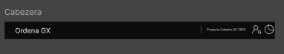 **COLORES**

**INICIO / HOME**

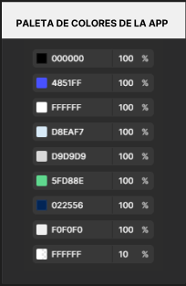

**PAGINAS NAVEGABLES**

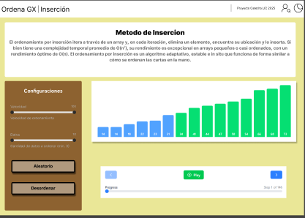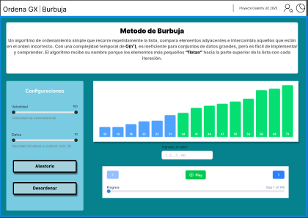

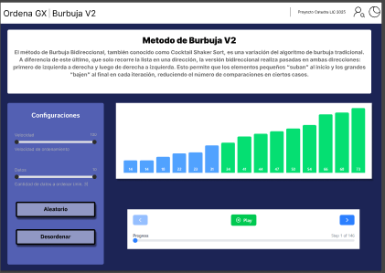

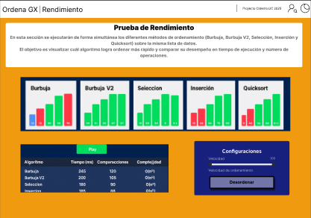

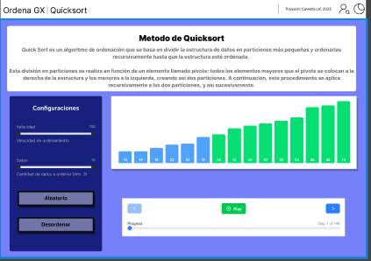

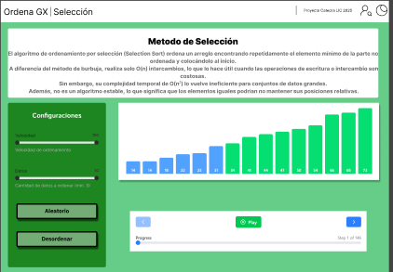

# **REPOSITORIO Y CONTROL DE INVERSIONES**

Se ocupara un control de versiones para el proyecto debido a la importancia de contar con un control eficiente del código, la colaboración en equipo y la trazabilidad de los cambios dentro del proyecto.

En consecuencia, cada integrante tendrá una Branch (rama) dentro de la master del proyecto:

[***Repositorio alojado en GitHub.***](https://github.com/Bryndroid/Proyecto-Catedra-LIC-2025)

# **FUENTES DE CONSULTA**

[*https://www.geeksforgeeks.org/dsa/quick-sort-algorithm/?utm_source=chatgpt.com*](https://www.geeksforgeeks.org/dsa/quick-sort-algorithm/?utm_source=chatgpt.com)

[*https://algocademy.com/blog/the-best-tools-for-visualizing-algorithms-and-data-structures/?utm_source=chatgpt.com*](https://algocademy.com/blog/the-best-tools-for-visualizing-algorithms-and-data-structures/?utm_source=chatgpt.com)

[*https://en.wikipedia.org/wiki/Sorting_algorithm?utm_source=chatgpt.com*](https://en.wikipedia.org/wiki/Sorting_algorithm?utm_source=chatgpt.com)

[*https://algorithm-visualizer.org/?utm_source=chatgpt.com*](https://algorithm-visualizer.org/?utm_source=chatgpt.com)

[*https://www.geeksforgeeks.org/dsa/heap-sort/*](https://www.geeksforgeeks.org/dsa/heap-sort/)

[*https://www.geeksforgeeks.org/dsa/quick-sort-algorithm/*](https://www.geeksforgeeks.org/dsa/quick-sort-algorithm/)

[*https://www.geeksforgeeks.org/dsa/merge-sort/*](https://www.geeksforgeeks.org/dsa/merge-sort/)

# **ANEXOS**

[**ENLACE de proyecto en FIGMA**](https://www.figma.com/design/2zScGb2thze8lpHwyS1dQg/Sin-t%C3%ADtulo?node-id=21-416&t=IHIDO2HtnIms45Iy-0#1404804503)

[**ENLACE al repositorio en GitHub**](https://github.com/Bryndroid/Proyecto-Catedra-LIC-2025)